Course name: Relay protection systems for electrical and electrical devices.

Week 12: Voltage transformers and wiring diagrams of their windings with relays.
Abdulloev Bakhtiyor Tolibjonovich

Номи курс: Ҳимояи релеӣ ва авттоматикунонии шабакаҳо ва таҷҳизоти электрикӣ
(Relay protection systems for electrical and) electrical devices

Трансформаторҳои шиддат ва схемаҳои пайвасти печаҳои он бо реле
Трансформаторҳои шиддат (ё трансформаторҳои пасткунандаи шиддат) як навъи трансформаторҳои ченкунандаи мебошанд, ки барои паст кардани шиддати баланд то сатҳи стандартии паст истифода мешаванд, то ки он барои истифодаи асбобҳои ченкунии шиддат ва системаҳои ҳимоявӣ (релеҳо) бехатар ва қобили қабул гардад. Онҳо нақши муҳимро дар системаи энергетикии баландшиддат бозӣ мекунанд.

Вазифа ва аҳамияти трансформаторҳои шиддат

Трансформатори шиддат яке аз элементҳои муҳими системаҳои энергетикӣ мебошад ва вазифаҳои асосии зеринро иҷро мекунад:
- Коҳиш додани шиддати баланд то сатҳи стандартии паст (масалан, аз 6 кВ/10 кВ то 100 В/110 В), то ки истифодаи он барои воситаҳои ченкунӣ ва релеҳо бехатар гардад.
- Таъмини ҷудокунии электрии байни системаҳои баландшиддат ва таҷҳизоти ченкунӣ ва автоматика, ки барои амнияти шахсӣ ва муҳофизати таҷҳизот зарур аст.
- Таъмини маълумоти шиддатӣ барои релеҳои ҳимоявӣ, ба монанди релеҳои шиддати паст, релеҳои сифрӣ (U₀), релеҳои фарқкунандаи шиддат ва ғайра, ки барои ҳимояи система аз ҳолатҳои фавқулодда хизмат мекунанд.
- Таъмини сигналҳои шиддат барои системаҳои автоматика ва идоракунӣ, ки ба воситаи онҳо идоракунии таҷҳизот дар шабакаи барқӣ амалӣ карда мешавад.
- Имконият додан ба ҳисоб ва назорати шиддати хат ба воситаи асбобҳои ченкунӣ (волтметр, ваттметр, ҳисобкунакҳо) бо дақиқӣ ва бехатарӣ.
- Гирифтани шиддати дуюм мутаносиби якумӣ, вале бо бузургии қабулшаванда барои ҳимояи релеӣ;
- Ҷудокунии занҷири дуюм аз занҷири якум, ки он дар зери шиддати баланд қарор дорад.
Трансформатори шиддат аз магнитноқил, печаи шиддати баланди дорои печакҳои зиёд ва печаи дуюми барои ҳимояи релеӣ ва ченкунии
Рас. 12.1. Схемаи принсипиалии  трансформатори шиддат Абдуллоев, Р.Т. Ҳимояи релеии таҷҳизоти электроэнергетикӣ: саҳ. 47. | шиддат истифода шаванда, иборат мебошад (рас. 12.1.). Аз сабаби он, ки трансформатори шиддат функсияи ҷудокуниро иҷро мекунад, барои таъмини бехатарӣ дар занҷири дуюм,
печаи дуюми он бояд аз нуқтаи сифрӣ ба замин васл бошад. Печаи якум ба тахтасими шиддати баланде, ки занҷири авваларо ташкил медиҳад, пайваст мешавад.

Намудҳои трансформаторҳои шиддат (ТШ)
- Трансформаторҳои шиддати хушк – бидуни равған, бештар дар системаҳои дохилӣ истифода мешаванд.
- Трансформаторҳои шиддати равғанӣ – бо равған барои хунуккунӣ, дар шабакаҳои беруна истифода мешаванд.
- Трансформаторҳои шиддати электростатикӣ – камтар истифода мешаванд, асосан дар микросистемаҳову таҷҳизоти махсус.
- Трансформаторҳои шиддати камҳарҷ (мережевые) – барои истифодаи дохили бино.

Трансформаторҳои шиддати хушк — ин трансформаторҳое мебошанд, ки дар сохтмони онҳо моеъи хунуккунанда (масалан, равған) истифода намешавад. Печҳо ва дигар қисмҳои дохилӣ бо моддаҳои изолятсионӣ (масалан, эпоксид ё ҳаво) пӯшонида мешаванд. Хусусият ва сохтори ТШ-и хушк дар поён оварда шудааст:
- Изолятсия: Печҳо бо танаи сахт, изолятори ҳавоӣ ё моддаҳои изолятсионии махсус пӯшонида мешаванд.
- Хунуккунӣ: Бо ҳавои табиӣ ё сунъӣ (вентиляторҳо) анҷом дода мешавад.
- Муҳити истифода: Аксаран дар дохили биноҳо, утоқҳои таҷҳизотӣ, марказҳои тақсимотӣ ва шабакаҳои шаҳрӣ истифода мешаванд.
- Усулҳои насб: Одатан дар қуттиҳои муҳофизатӣ насб карда мешаванд ва ба замин пайваст карда мешаванд.
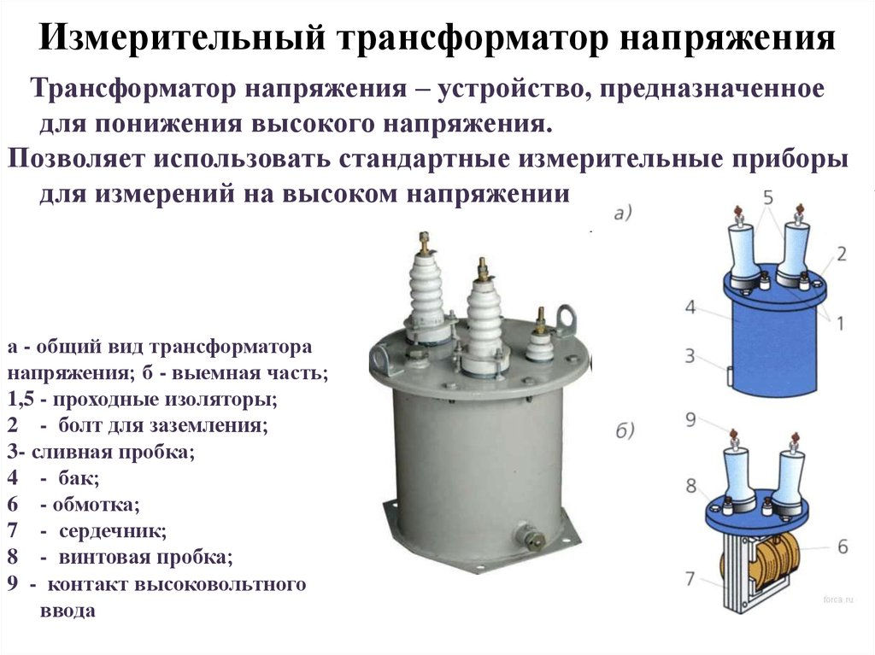
Намудҳои трансформаторҳои шиддат дар расми 12.2 нишон дода шудааст.

Рас. 12.2. Схемаи принсипиалии
трансформатори шиддат kasheloff.ru

Дар инҷо: 1. Оиқҳои гузаронанда (проходные изоляторы). 2. Болт барои заминвасл (болт заземления). 3. Сарпушаки равғанпуркунӣ (сливная пробка). 4. Тана (бак корпуса). 5.Ғалтак (обмотка). 7. Дилак (сердечник). 8. Сарпушаки винтӣ (винтовая пробка). 9. Нуқтаи пайвасткунии шиддати баланд (контакт высоковольтного ввода).
Схемаҳои пайвасти печаҳои трансформаторҳои
шиддат бо реле
Пайвастшавии дурусти трансформаторҳои шиддат бо релеҳо аҳамияти бузург дорад, зеро хатогӣ метавонад боиси кор накардани системаҳои ҳимоявӣ гардад.

Пайвасти якфазаи трансформатори шиддат бо реле
- Истифода мешавад дар шабакаҳои якфаза ё барои андозагирии якфаза дар шабакаи сефаза.
- Релеи ҳимоявӣ ба печи дуюмдараҷа тавассути муҳофизати мутавозин ё фарқкунандаи шиддат пайваст карда мешавад.

Пайвасти се трансформатори якфаза (Схемаи "Y/Y")
- Се трансформатори якфаза ба ҳар як фаза пайваст мешаванд.
- Печаҳои ибтидоӣ ва дуюмдараҷа ҳарду бо схемаи "Y" пайваст шудаанд.
- Аз нуқтаи нейтралии печаҳои дуюмдараҷа хати нейтралӣ бароварда мешавад.
- Пурра шиддати байнифазиро таъмин мекунад, барои релеҳои дар асоси шиддат фаъолшуда истифода мешавад.

Схемаи пайвасти "V"
- Барои кам кардани миқдори трансформаторҳо истифода мешавад.
- Ду трансформатори якфаза дар ду фаза пайваст мешаванд.
- Миқдори маълумот кам мешавад, вале дар ҳолатҳои фавқулодда ва иқтисодӣ истифода мешавад.

Пайвасти трансформатори якфаза бо шиддати номутавозин
- Барои релеҳои ҳимоявии ғайритавозун (релеҳои "U₀") истифода мешавад.
- Аз тариқи шиддати нол ва фарқияти шиддат фаъол мешавад.
Афзалият ва камбудиҳои ТШ.

Афзалиятҳои ТШ ҳангоми истифодабарӣ дар поён оварда шудаанд:
- Бехатарӣ: Аз сабаби набудани моеъҳои сӯзишворӣ хатари сӯхтор паст аст.
- Тоза ва муҳитзисти мувофиқ: Ифлоскунандаҳо надорад, барои ҷойҳои бо талаботи муҳити зист мувофиқ мебошад.
- Нигоҳдорӣ: Нисбатан камтар талаботи техникӣ дорад ва бе равған, ихроҷи он вуҷуд надорад.
- Устуворӣ: Ба таъсири муҳити беруна (намӣ, лой, ғубор) камтар таъсирпазир аст.

Камбудиҳо ТШ ҳангоми истифодабарӣ дар поён оварда шудаанд:
- Иқтидори маҳдуд: Одатан барои қувва ва шиддати миёна (аз 6 то 35 кВ) истифода мешаванд.
- Гаронии нарх: Аз сабаби истифодаи моддаҳои изолятсионии гарон, нархи онҳо нисбатан баландтар аст.
- Хунуккунии маҳдуд: Дар муқоиса бо трансформаторҳои равғанӣ, қобилияти хунукшавӣ камтар аст, бинобар ин барои иқтидорҳои калон истифода намешавад.
Васоили ченкунанда, бахусус релеи ченкунандаи шиддат, дар шиддатҳои фазавӣ ва байни фазавӣ, инчунин дар шиддатҳои пайдарпайии сифрӣ ва баръакс пайваст карда мешаванд. Барои гирифтани чунин шиддатҳо трансформатори шиддати якфаза ё сефаза ва филтри пайдарпайии баръакс истифода мешавад. Дар ин ҳолат, печаҳои дуюми трансформаторҳо бо якчанд намуди схема пайваст шуда, иҷрои он дар чунин ҳолатҳо иҷозат дода мешавад:
- дар сурати пайвасти печаи якум ба шиддати фазавӣ, аввалҳои ноқилҳо ба фазаи мувофиқ пайваст шуда, охирҳояшон дар як нуқтаи сарбаст ва бо замин алоқаманд карда мешаванд;
- дар сурати пайвасти печаҳои якум ба шиддати байнифазавӣ, аввали он ба фазаи қаблӣ ва охирҳояш – ба фазаҳои оянда сарбаст карда мешаванд.
Пайвасти як трансформатори шиддат дар рас. 12.3, а оварда шудааст.
Печаи якуми трансформатори шиддат ба шиддати ду фаза пайваст карда мешавад. Ин гуна схема дар ҳолате кабул карда мешавад, ки як шиддати фазавии басанда мавҷуд аст, масалан шиддати U_{ВС}.
Схемаи пайвасти секунҷагии нопурраи печаҳои трансформатори шиддат, дар рас. 12.2 б оварда шудааст.

Рас. 12.3. Схемаи пайвасти трансформаторҳои шиддат бо печаҳои реле. Абдуллоев, Р.Т. Ҳимояи релеии таҷҳизоти электроэнергетикӣ: саҳ. 49.

Схемаи пайвасти печаи трансформатори шиддат дар намуди ситора (рас. 12.2 в). Печаҳои якуми ду трансформатори шиддати якфаза ба ду фаза пайваст мешаванд. Печаҳои дуюм пайдарпай пайваст мешаванд. Чунин схема имкон медиҳад, ки реле ба шиддати байнифазавӣ (реле KV1 – KV3) ва шиддати фаза нисбат ба нуқтаи нейтралии сунъии системаи байнишиддатӣ пайваст карда шавад. Дар охир метавон пайвасткуниро ба воситаи се релее, ки аз печаҳои баробармуқовимат иборатанд, дар намуди схемаи ситора пайваст кард (реле KV4 – KV6). Схемаи пайвасти ду трансформатори шиддат дар намуди секунҷаи кушода бештар маъмул аст. Истифодаи он дар ҳолати зарур будани шиддати фазавӣ нисбат ба замин, номумкин аст.
Ба мисли схемаи пайвасти печаҳо ба тарзи секунҷаи нопурра ин схема имкон медиҳад, ки релеҳоро ба шиддати байнифазавии дилхоҳ (KV1 – KV3) ва ба шиддати фазаҳо нисбати нуқтаи нейтрали сунъии системаи шиддатҳои байнифазавӣ (релеи KV4 – KV6), инчунин нисбат ба замин, яъне ба шиддатҳои фазавии дилхоҳ (релеи KV7 – KV9) пайваст кунанд.
Схемаи дидашударо ба воситаи се трансформатори шиддати якфаза ё трансформатори сефазаи панҷ ноқили магнитидошта (панҷмила) иҷро кардан мумкин аст. Истифодаи трансформатори сефазаи се магнитноқил дошта дар айни ҳол бо сабабе, ки ҳангоми расиш ба замин ба воситаи печаи якуми трансформатор ҷараёни калони магнитноккунандаи сифрӣ мегузарад ва ҳарорати трансформатор баланд мешавад, иҷозат дода намешавад.
Схемаи пайвасти печаи трансформатори шиддат, дар намуди филтри шиддати пайдарпайии сифрӣ дар рас. 2.19, г нишон дода шудааст.
Шиддати пайдарпайии баръаксро аз шиддати фазавӣ ба воситаи филтри шиддат ҷудо кардан мумкин аст. Барои гирифтани шиддати пайдарпайии сифрӣ печаҳои якуми трансформатор бояд ба намуди ситора бо нейтрали заминвасл пайваст карда шаванд. Дар ин ҳолат, шиддатҳои дуюмии трансформатор аз ҳисоби пайвасти печаи дуюм ба намуди секунҷаи кушода ҷамъ шуда, реле ба он пайваст мешавад. Шиддат дар печаи реле KV ба 3U₀ баробар мешавад.

Адабиёт
- Абдуллоев, Р.Т. Ҳимояи релеии таҷҳизоти электроэнергетикӣ: воситаи таълим / Р.Т. Абдуллоев, Д.Д. Давлатшоев, Б.Т. Абдуллоев, Н.Х. Табаров. – Душанбе: Промэкспо, 2018. – 333 с.
- Раҷабов, П., Д. Давлатшоев, У. Хоҷаева, и М. Каримов. Луғати истилоҳи соҳаи энергетика (русӣ-тоҷикӣ). Душанбе: Комбинати полиграфии Вазорати фарҳанги Ҷумҳурии Тоҷикистон, 2004.
- Булычев, А. В., ва А. А. Наволочный. Релейная защита распределительных сетей в примерах и задачах с решением: учебное пособи. Чебоксары: нашриёти Чуваш. ун-та, 2010.

